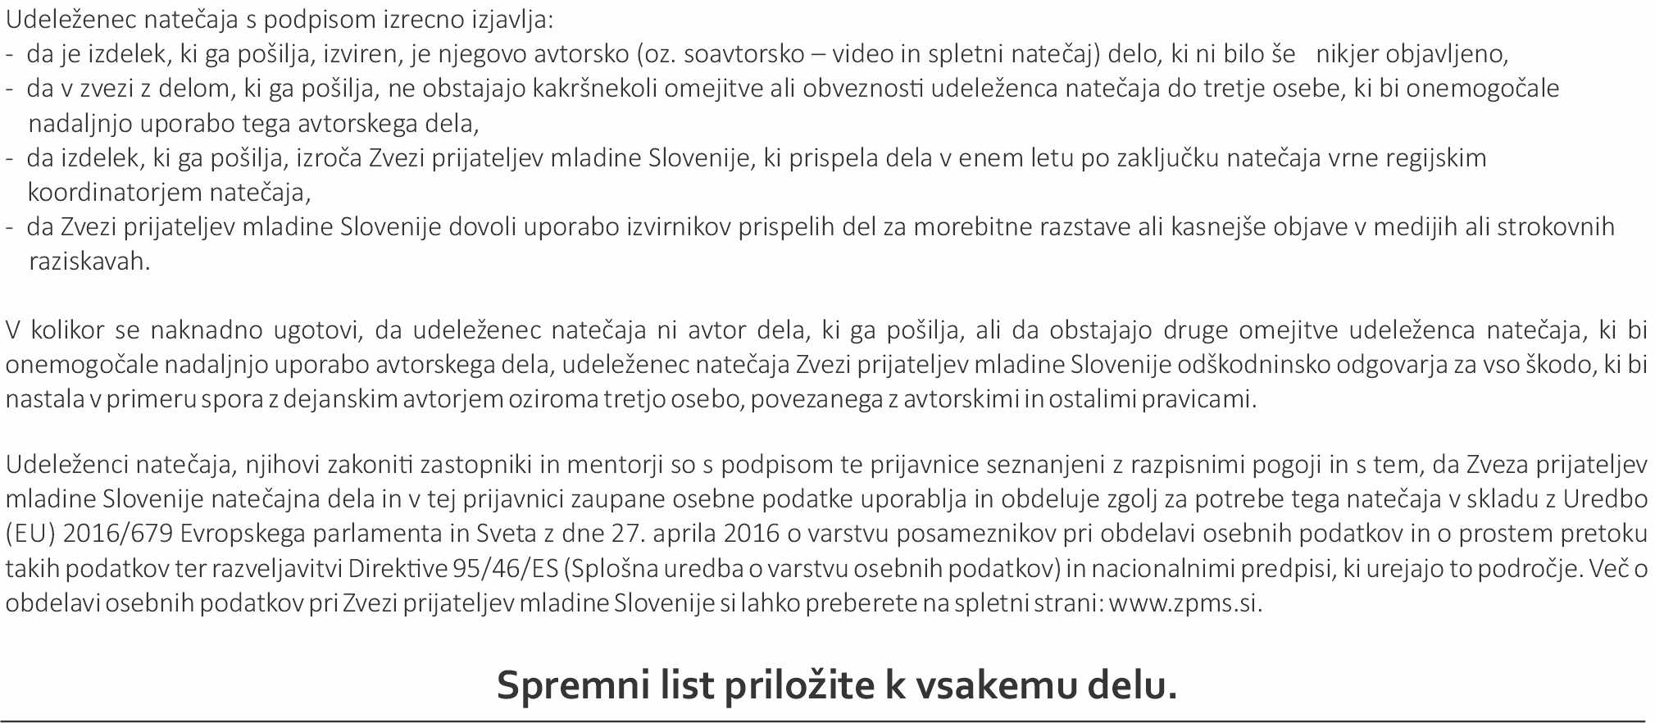

e-pošta in telefon mentorja/mentorice

Obalna regija (DPM Izola)
Pomurje (DPM Murska Sobota)
Posavje (ZPM Krško)
Savinjsko – šaleško območje (MZPM Velenje)
Severna Primorska (MDPM Ajdovščina)
Severna Primorska (MDPM za Goriško)
Spodnje Podravje (Ptuj)
Štajerska (MZPM Velenje)
Zasavje (OZPM Hrastnik)
Bela Krajina (DPM Metlika)
Celjska regija (MDPM Celje)
Dolenjska (DPM Mojca)
Gorenjska (DPOM Kropa)
Koroška (DPM Koroška)
Kozjansko (OZPM Šentjur pri Celju)
Kraško-brkinska regija (MDPM Sežana)
Ljubljana in okolica (ZPMS)
Notranjska (DPM občin Postojne in Pivke POPI)

Ž
likovni natečaj
Podpis starša/skrbnika
Podpis mentorja
Podpis avtorja

Mentor/mentorica

Ime in naslov vrtca:
Regija: (označite)
Prostovoljstvo in solidarnost
SPREMNI LIST k ustvarjalnemu delu – za vrtce
Ime in priimek avtorice/avtorja:
M

Naslov dela:

Natečaj 2026 - 2027

